Дидактические игры по сенсорике.
Чтобы детство наших детей было счастливым, основное, главное место в их жизни должна занимать игра. В детском возрасте у ребёнка есть потребность в игре. И её нужно удовлетворить не потому, что делу – время, потехе – час, а потому, что ребёнок учится и познаёт жизнь. Ранний возраст – самое благоприятное время для сенсорного воспитания, которое обеспечивает полноценное восприятие окружающего мира, что способствует умственному, физическому, эстетическому развитию детей. Лучший способ развивать и закреплять сенсорные навыки у ребенка – превращать любые занятия и обязанности в игру, т. к. предметная игра является ведущим видом деятельности и основой становления ребенка до 3 лет. Следовательно, главное в этом возрасте – обогащение чувственного опыта, необходимого для полноценного восприятия окружающего мира, и в первую очередь – пополнение представлений о свойствах предметов: их цвете, форме, величине окружающих предметов, положении в пространстве и т.п.
Сегодня в ассортименте магазинов представлено большое количество всевозможных развивающих игр. Но когда дело доходит до покупки игры для детей раннего возраста, мы часто сталкиваемся с несколькими проблемами. Во-первых, основная масса игр ориентирована на детей постарше. Во-вторых, не всегда можно найти игру той направленности, какой хотелось бы. В-третьих, цены на такие игрушки часто доступны не всем. А ведь одной игры для малышей мало, им нужно развиваться в разных направлениях. Но вполне можно и самим сделать серию простых развивающих игр, затратив на это совсем немного времени и средств.
Пособия можно сделать самим дома, ведь раньше во многих семьях существовала чудесная традиция – делать игрушки своими руками из ненужных вещей. Конечно, в былые времена это происходило, скорее, по причине дефицита и других объективных факторов. Сейчас семейные поделки – редкость, а если позволить крохе принять посильное участие в их изготовлении, то игры принесут двойную пользу и играть в них будет еще интереснее.
Дидактическое пособие “Цветочная поляна”.
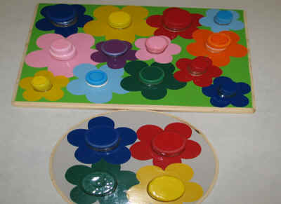
Для развития у детей воображения, формирования зрительно-моторной координации на основе действия с предметами было изготовлено дидактическое пособие “Цветочная поляна”. Оно привлекает внимание яркостью, интересным содержанием.
Описание пособия: Пособие состоит из доски с наклеенными цветами из самоклеящейся плёнки, в центре цветка проточено отверстие, в которое приклеены горлышки от бутылок разного размера. На горлышки завинчены пробки.
Цель: закрепление знания размера; цвета; развитие моторики руки.
“Подбери серединку к цветку”
“Заверни самую большую серединку у цветка. Самую маленькую”
“Заверни у цветка красную серединку. Белую”
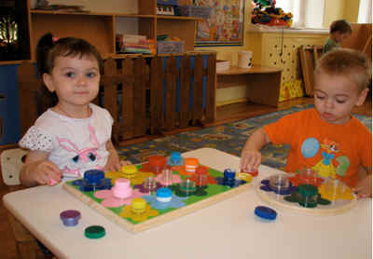

“Пальчиковый сухой бассейн”.

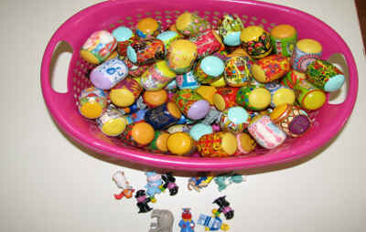
Сухой бассейн – используется для одновременного активного воздействия на различные точки кистей, пальцев, ладоней; сенсомоторное развитие, формирование основных сенсорных эталонов: форма, величина, материал, вес, звук; воспитание усидчивости и терпеливости в работе; снятие эмоционального напряжения. Сделать его очень просто: капсулы от киндер-сюрприза наполняем различными наполнителями (рис, горох, фасоль), обклеиваем термопленкой для пасхальных яиц, складываем их в небольшой глубокий пластиковый контейнер, на дно спрятать игрушки от киндер-сюрприза.
Попросите малыша искать в "сухом бассейне" различные мелкие предметы или игрушки. Погружаясь как можно глубже в наполнитель, ручки ребенка массируются, пальцы становятся более чувствительными, их движения – координированными.
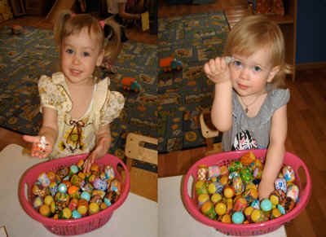

“Разложи яички в свои домики”.

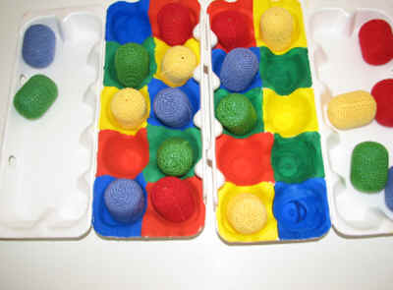
Цели:
- формировать умение различать и правильно называть 4-е основные цвета;
- учить совмещать яичко с ячейкой, производить соотносящие действия (ориентир по цвету); действовать целенаправленно, последовательно: слева направо, не пропуская ячеек; развивать мелкую моторику пальцев рук.
Описание пособия: Основными цветами закрашиваем ячейки контейнера для яиц, покрываем лаком. Капсулы от киндер-сюрприза обвязываем соответствующим цветом.
Получается яркое и красивое пособие.
Дети должны разложить яички в домики, в соответствии с их цветом.
По возможности назвать цвет яичек и цвет домиков.
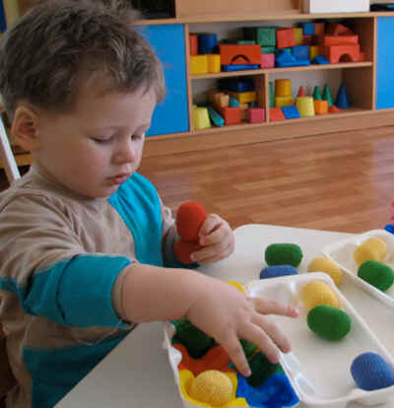

“Разложи карандаши по стаканчикам”.

Цели:
- формировать умение различать цвета;
- учить совмещать карандаш со стаканчиком; действовать целенаправленно, последовательно: слева направо; развивать мелкую моторику пальцев рук.
Описание пособия: Из потолочных плит вырезаем прямоугольники и фигурки карандашиков. Прямоугольники обклеиваем до середины квадратами из самоклеящейся плёнки разных цветов. Карандаши обклеиваем соответствующими цветами. Быстро, красиво, экономично!
